Государственное казенное учреждение Краснодарского края
«Центр занятости населения города Геленджик»
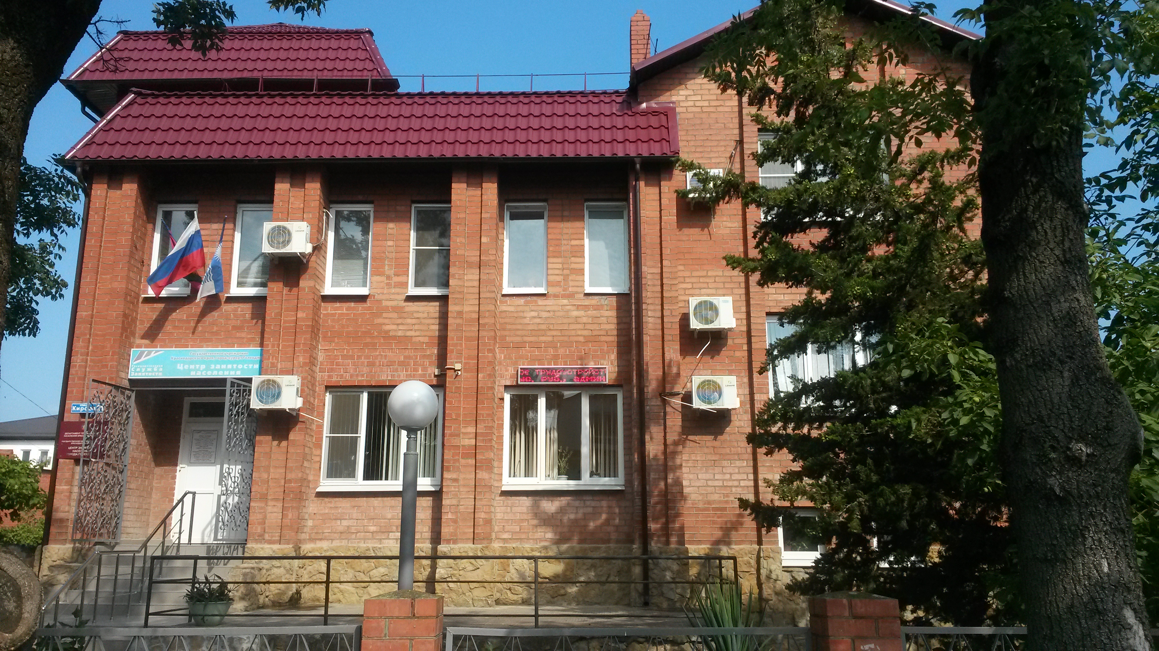

Адрес

353460, г. ГЕЛЕНДЖИК, ул. Кирова, 21

Тел/факс: (86141)21199, 3-17-83
Тел. «горячей линии» (8-86141)3-17-47

E-mail: gelendgik@dgsz.krasnodar.ru
Skype: czn_gelendgik
WWW: http://www.kubzan.ru

Проезд:
авт. №№ 1, 2, 3, 5, маршрут. т. №№ 1, 2, 3, 5, 10а, ост. «гор. Поликлиника»

 | Контактные телефоны
 | Для граждан:  - о порядке получения государственной услуги по подбору подходящей работы;  - о состоянии рынка труда (об уровне заработной платы, о востребованных в регионе профессиях);  - о трудоустройстве несовершеннолетних, инвалидов, социально незащищенных категорий граждан и др. |  |  |  | (8-86141)3-17-47
 | Для работодателей:  - о порядке получения государственной услуги по подбору необходимых работников;  - об уведомительной регистрации коллективных договоров и соглашений. |  |  |  | (8-86141)2-11-99  8(86141)2-02-25
 | Структура ГКУ КК «Центр занятости населения города Геленджик»
 | Заместитель руководителя: |  | Тулинова  Людмила Владимировна | (8-86141)3-17-83
 | Главный бухгалтер: |  | Корчевская  Ирина Евгеньевна | (8-86141)3-31-93
 | Отдел трудовых отношений, охраны труда и взаимодействия с работодателями: |  |  | 8(86141)2-02-25

КОНТАКТНЫЕ ТЕЛЕФОНЫ
УСЛУГИ ГРАЖДАНАМ
- Содействие в поиске подходящей работы

- Осуществление социальных выплат

- Организация общественных работ

- Социальная адаптация безработных

- Информирование о рынке труда

- Временное трудоустройство несовершеннолетних

- Временное трудоустройство безработных

- Временное трудоустройство безработных граждан в возрасте от 18 до 20 лет

- Профессиональная ориентация

- Профессиональная подготовка

- Психологическая поддержка

- Содействие самозанятости

- Ярмарки вакансий

- Содействие безработным гражданам в переезде и безработным гражданам и членам их семей в переселении в другую местность для трудоустройства по направлению органов службы занятости

УСЛУГИ РАБОТОДАТЕЛЯМ

- Содействие в подборе необходимых работников

- Информирование о рынке труда

- Уведомительная регистрация коллективных договоров и соглашений

- Ярмарки вакансий

СОДЕЙСТВИЕ ТРУДОУСТРОЙСТВУ НЕЗАНЯТЫХ ИНВАЛИДОВ
на оборудованные (оснащенные) для них рабочие места в Краснодарском крае на 2013 год

РАБОТА НА ОЛИМПИЙСКИХ ОБЪЕКТАХ

